Экологический паспорт МБДОУ
«Смольковский детский сад»

Адрес: 606537,Россия, Нижегородская область, Городецкий район, село Смольки, улица Новя, дом 12
Телефон/факс: 8831 61 46 1 32
Заведующий: Оганесова Татьяна Аркадьевна

Общее количество детей посещающих ДОУ | 67
Общее количество персонала | 20
Количество групп | 4
Из них
Раннего возраста | 1
дошкольные | 3
Кадровый состав
заведующий | 1
воспитатели | 8
Музыкальный руководитель | 1
Помощники воспитателя | 4
Обслуживающий персонал | 6

1. Экологическая ситуация района
1.1 Общая характеристика района.
Местонахождение дошкольного учреждения: Нижегородская область, село Смольки Городецкого района Нижегородской области Экологическая обстановка в районе, где расположен детский сад характеризуется как удовлетворительная. Промышленные предприятия района находятся на достаточном отдалении от территории детского сада. Транспортные дороги, проходящие рядом с детским садом являются второстепенными. По периметру расположения автодороги проходит полоса зелёных насаждений, предохраняющих территорию детского сада от проникновения выхлопных газов проезжающего мимо транспорта. По медицинским показаниям состояние здоровья у воспитанников детского сада в целом удовлетворительное. Основное распространение имеют сезонные заболевания, такие как ОРЗ и ОРВИ.
1.2.Характеристика непосредственного окружения детского сада.
В ближайшем окружении от ДОУ находятся жилые дома. По периметру ограждения детского учреждения с наружной стороны проходит санитарная зона в виде зелёного газона, и полоса кустарников и деревьев с внутренней стороны.
2. Характеристика территории дошкольного учреждения.
2.1. Общие данные.
Детский сад построен в 1989 году.
Общая площадь территории детского сада – 6450 кв.м. Общая площадь здания 1959,2 кв.м. Площадь хозяйственной территории - 342 кв.м Территория учреждения сформирована в соответствии с картосхемой, где есть спортивная площадка, игровые площадки для каждой группы с отдельным входом. Все площадки оборудованы верандами для прогулок в ненастную погоду, а также игровым оборудованием, выполненным из экологически чистого материала, в основном из дерева хвойных и лиственных пород. Игровые площадки разделены между собой декоративными деревянными заборами, высотой 0,5 метра и живой изгородью из растений кустарниковых пород. На каждом участке имеются небольшие цветочные клумбы, оживляющие и украшающие не только общий, но и индивидуальный ландшафт каждого участка. По периметру здания разбиты цветочные клумбы. Подходы к зданию и игровым площадкам имеют асфальтное покрытие, узкие полосы грунта между асфальтированными дорожками и игровыми участками выполняют роль газонов. Растущие на территории детского сада деревья создают благоприятный микроклимат для прогулки детей в летний период года. Вся территория детского сада огорожена забором высотой 1,5 метра. В тёмное время года близлежащая к зданию территория освещена уличными светильниками.
В ДОУ имеется поливочный шланг, что позволяет использовать его для полива растений .При сухой и жаркой погоде проводится полив территории 2 раза в день .
Ежегодно , весной, на игровых площадках проводится полная смена песка. Вновь завозимый песок проходит проверку в Роспотребнадзоре и соответствует гигиеническим нормативам по паразитическим , микробиологическим , санитарно-химическим ,радиологическим показателям. В отсутствии детей песочницы закрываются специальными покрытиями.
2.2 Растительный и животный мир, почвенный покров.Растительный мир.
Схема посадок видового состава деревьев, кустарников, цветов на территории участка детского сада выполнена с учётом программных требований по экологическому воспитанию детей. Присутствие на участке различных жизненных форм растений даёт воспитателям возможность проводить на открытом воздухе разнообразные экологические занятия. Деревьев на участке много, их возраст 15 – 2О лет, все они находятся в хорошем состоянии. Во избежание травм среди детей низко растущие сучки и ветки удалены до безопасного расстояния. Видовой состав деревьев: берёза, рябина обыквенная, клён платанолистный, сосна, ель, лиственница, дуб, липа. Кустарники: рябина черноплодная, сирень обыкновенная, чубушник (семейство гортензиевых) кустарниковый подснежник. Культурные травянистые растения присутствуют в оформлении клумб, рабаток, газонов. На оставшейся свободной территории произрастают дикорастущие виды трав: крапива двудомная, ромашка пахучая, полынь обыкновенная, подорожник большой, одуванчик лекарственный, лебеда раскидистая, пастушья сумка, сурепица обыкновенная, лапчатка гусиная, донник белый, жёлтый, звездчатка средняя, клевер луговой, спорынья пурпурная.
Животный мир.
Животный мир на территории детского сада в разное время года представлен самыми разнообразными обитателями. Самое благоприятное время для изучения местной фауны - весна, лето, осень, где дети имеют возможность вести наблюдение за самыми разнообразными её представителями: насекомыми - бабочками, жуками, пчёлами, шмелями, осами, муравьями, пауками. Животными - лягушки, крот, ежик. Разнообразен в летнее врем я мир пернатых: грачи, трясогузки, малиновки, щеглы, коноплянки, скворцы, стрижи, ласточки, снегири, свиристели.
Почва.
Благоприятному росту и здоровому виду растений способствуют натуральные супесчаные и суглинистые почвы. Опадающая и перегнивающая листва является натуральным естественным удобрением. Для игровых целей на участки завозится экологически чистый песок. Территория, где дети ежедневно гуляют имеет плотный песчаный грунт, вытоптанный до 2О%. Уплотнение грунта можно наблюдать также вблизи деревьев, где часто играют дети. Там где разбиты клумбы, рабатки, газоны, овощные грядки почва рыхлая, мягкая. Для улучшения структуры и плодородности почвы к основному, естественному составу добавляется привозной торф, песок, а так же перегной листьев, сорной травы.
2.3. Зонирование территории
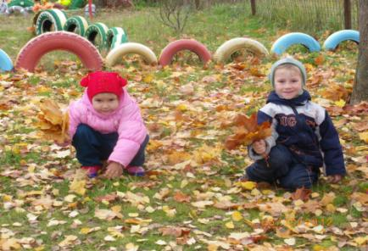
В зависимости от использования вся территория детского сада разделена на зоны. Для успешного экологического развития детей сохранен уголок нетронутой природы, где растут деревья и растения лесов средней полосы. На данном участке воссоздан естественный биологический ритм жизни растений и насекомых. Травы на участке сохраняются до полного вызревания, экологическую чистоту почвенного покрова помогают сохранять различные виды жуков и муравьёв. Чтобы не нарушать экологического равновесия на участке проложена экологическая тропа, откуда дети могут наблюдать за природой в её естественном виде. На территории есть зона, где дети с помощью взрослых могут посадить цветочные или овощные растения, ухаживать за ними в период вегетации , цветения, созревания. На территории имеется транзитный проход по асфальтной дорожке, но по правилам устава детского сада находиться на его территории имеют право только воспитанники учреждения, их родители, сотрудники, поэтому всё, что создано на участках бережно сохраняется.
На территории хозяйственной зоны предусмотрено место для сушки постельных принадлежностей и чистки ковровых изделий.
2.4. Загрязнение территории
Запыленность территории низкая, так как автодороги не являются центральными и отделены от нее несколькими рядами деревьев лугом , но иногда возможно попадание вредных веществ (твердых и газообразных). Забор из сетки - рабица пропускает пыль, снег, шум.
Ветровой режим благоприятный, так как участок со всех сторон окружен зданиями и деревьями, смягчающими порывы ветра.
Территория посещается легковыми машинами и грузовиками, привозящими продукты. В результате асфальт загрязняется бензиновыми пятнами, но хозяйственная зона располагается со стороны входа в помещение столовой и имеет самостоятельный въезд с улицы.
Участок в целом чистый. Ежедневно уборку территории утром за 1-2 часа до прихода детей и по мере загрязнения проводит штатный дворник. В хозяйственной зоне оборудована площадка для сбора мусора на расстоянии 20 м от здания и установлены контейнеры с крышками, очистку которых производят коммунальные службы.
3. Оформление помещений
3.1. Характеристика здания и помещений
Здание панельное. Этажность здания: 2. Общая площадь здания — 1959, 2 кв. м.
Помещения для занятий: музыкальный зал, физкультурный зал, музейная комната, групповые комнаты.
В помещениях групп существует разделение на зоны: выделены зоны по 4 направлениям (физическое развитие, художественно-эстетическое познавательно-речевое, коммуникативно -личностное), имеется отдельная зона уголка природы., отдельные спальни.
В оформлении групповых помещений и коридоров используются рисунки и поделки детей, фотографии с природой родного края , живые растения, натуральные камни, картины .При оформлении внутренних помещений использованы акриловые краски , синтетические ковры.

3.2.Уголок природы
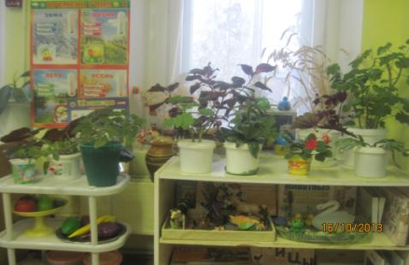
Во всех группах существуют уголки природы с комнатными растениями в соответствии с программными требованиями. Наиболее распространенные растения: хлорофитум, традесканция, фиалки, бальзамин, герань, бегонии. Алоэ, кактусы и др. колющиеся растения в групповых помещениях не держим во избежание несчастных случаев. Животных в уголке природы так же не содержим, так как не позволяют условия для содержания животных, нет отдельного помещения. Знакомим детей с обитателями уголков природы, используя презентации «Наши друзья», «Как ухаживать за рыбками» и т.д. , а так же игрушки (медведь, заяц, змея и др. ), находящиеся в «уголке леса» Создан действующий мини- огород на окне.
Оборудование и учебные материалы: ракушки, семена, кора, листья различных деревьев, коллекция камней, дидактические пособия.
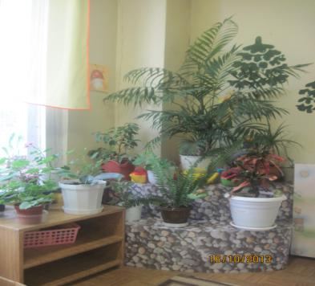

4. Влияние ДОУ на окружающую среду
Отходы: за день выбрасывается приблизительно 14 кг отходов, о чем ежеквартально подается отче в УО и МП Городецкого района.
Отопление центральное. На зиму производится утепление окон и дверей во всех помещениях.
Используемые химические вещества: сульфахлорантин — используется для дезинфекции. Хранится в медицинском кабинете, раствор готовится медсестрой и передается помощникам воспитателей, кухонному работнику, уборщице. Также используются стиральные и моющие порошки, сода, горчица. Вся дезинфекция помещения, борьба с грызунами и тараканами производится Центром гигиены и дезинфекции г.Городца.
5. Программы и методики
В работе с детьми используются «Программа воспитания и обучения в детском саду» ( под ред. М.А.Васильевой, В.В.Гербовой, Т.С.Комаровой ),
Николаева С.Н. «Юный эколог»

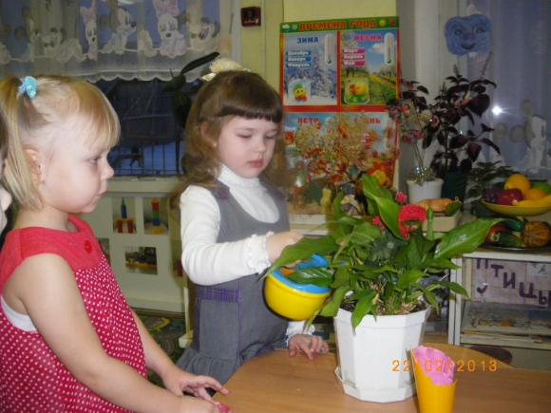

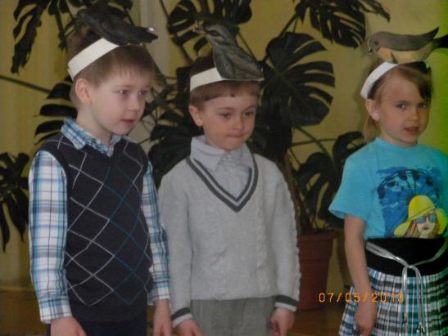

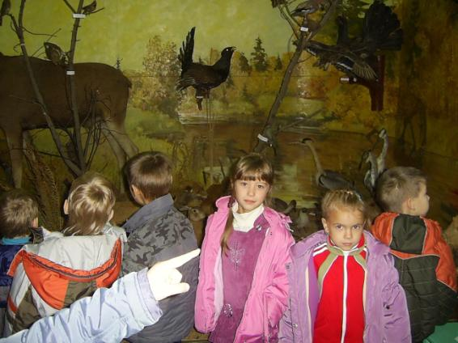
Система работы
по экологическому воспитанию в
МБДОУ «Смольковский детский сад»
В течение ряда лет наш детский сад работает по проблеме экологического воспитания Экологическое воспитание в дошкольном возрасте только начинается.
Экологические знания, полученные в детстве, помогут ребёнку ориентироваться в природе, правильно понимать ее, бережно относиться к ней. Научить видеть и понимать красоту родной природы, бережно относиться ко всему живому.
Работа по экологическому воспитанию строится в тесном взаимодействии со всеми участниками образовательного процесса и социума:
Социальное окружение
Сотрудники
Родители
Дети

Задачи :
-формирование элементарных экологических представлений о природном окружении;
- развитие положительных нравственных качеств, побуждающих детей к соблюдению норм поведения в природе, обществе;
-совершенствование экологического сознания педагогов и всех сотрудников дошкольного учреждения;
-формирование познавательных, практических и творческих умений экологического характера, навыков природоохранной деятельности
-пропаганда среди родителей экологических знаний, приобщение их к вопросам экологического воспитания детей в семье.
Создание развивающей среды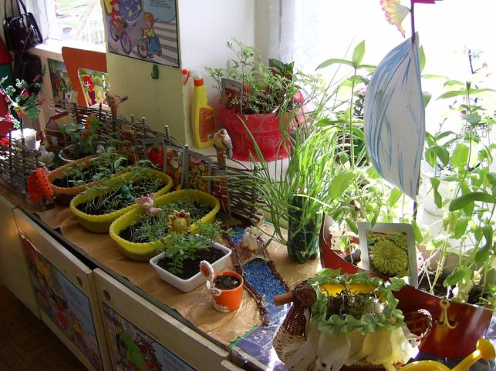
Во всех групповых комнатах размещены уголки природы, «огороды на подоконнике», экологические мини-лаборатории, дидактические игры, библиотечки, альбомы по временам года , природный материал, муляжи овощей и фруктов и т.д. .Каждый педагог придаёт своему уголку неповторимость и своеобразие. Минимальный состав уголка природы в каждой группе включает комнатные растения, подобранные в соответствии с возрастом детей.). В младшей группе календарь за объектами и явлениями природы оформлен в виде игрушечных часов, имеется дидактическая кукла; в средней и старшей группах - календарь – сетка с использованием условных обозначений, а также календарь наблюдений за птицами «На кормушке» и календарь, рекомендуемый С.Н.Николаевой.
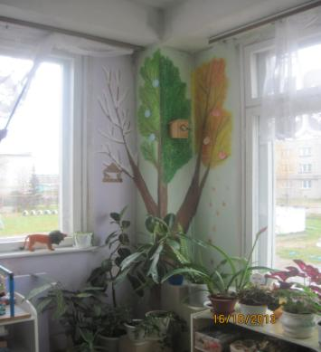
На каждой прогулочной участке имеются кормушки для птиц, которые круглый год привлекает пернатых и позволяет вести длительное наблюдение с детьми за птицами: зимой в кормушку дети кладут корм, летом в водопойный желобок наливают воды.. Не оставляет без внимания детей и цветники , оформленные с подбором цветочно-декоративных растений с учётом времени, длительности цветения, высоты растений , расцветки цветов, красота, новизна необычность не оставляют детей равнодушными к природе. 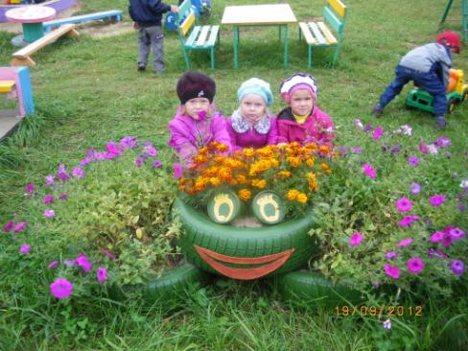 В цветнике воспитатели приобщают детей к познавательной и практической деятельности. На каждом участке детского сада есть мини- огород, где дети высаживают различные растения, получают практические навыки ухода за ними, наблюдают за их ростом.
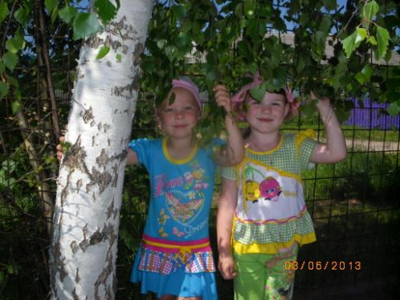
Для успешного экологического развития детей воссоздан уголок нетронутой природы, где растут деревья и растения лесов средней полосы. На данном участке воссоздан естественный биологический ритм жизни растений и насекомых. Травы на участке сохраняются до полного вызревания, экологическую чистоту почвенного покрова помогают сохранять различные виды жуков и муравьёв. Чтобы не нарушать экологического равновесия на участке проложена экологическая тропа, включающая различные объекты для наблюдения.
Экологические знания дети нашего ДОУ получают не только на занятиях по формированию элементарных экологических представлений, но и во время прогулок, экскурсий, чтения книг, работы на огороде, проведении опытов, на занятиях по изодеятельности , музыкальному воспитанию, в играх и при решении логических задач, во время работы в уголке природы.
Можно сказать, что экологическое воспитание детей в нашем детском саду красной нитью проходит через все виды деятельности: на занятиях по ознакомлению с художественной литературой дети восхищаются красотой природы знакомясь с произведениями разных писателей. во время тематических занятий по рисованию дети слушают "звуки природы" и работы у них получаются намного лучше .Музыкальные праздники и развлечения на экологическую тематику оказывают сильнейшее воздействии на эмоциональную сферу личности ребенка. 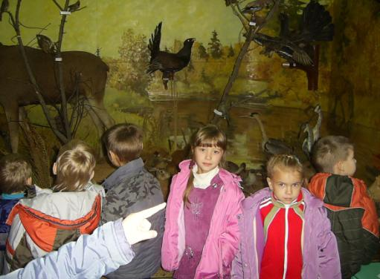

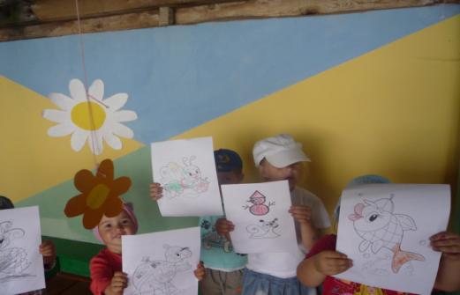
Большой интерес у детей вызывают экскурсии и целевые прогулки . Благодаря экскурсиям развивается наблюдательность, возникает интерес к природе. Находясь в лесу, на берегу реки, дети собирают разнообразный природный материал для последующих наблюдений и работ в группе, в уголке природы. Наши воспитанники ежемесячно посещают краеведческий музей, где проходят занятия в соответствии с планом работы.
Ежедневные прогулки с детьми в режиме дня также широко используются для экологического воспитания детей.
Природоохранные акции: «Берегите природу», «Покормите птиц зимой», «Цветочная фантазия» и др., проводимые в ДОУ являются пропагандой экологической безграмотности, повышением уровня экологических знаний.
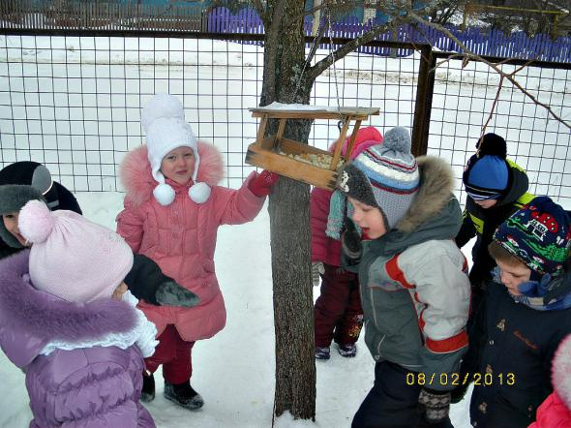
Воспитанники детского сада - активные участники районных экологических конкурсов и акций, неоднократно награждались дипломами , почетными грамотами и подарками. В работе с детьми педагоги придают большое значение игровым технологиям. Дидактические игры «Что, где растёт»; «Пирамидки»; «Зоопарк»; «Что в корзину мы берём»; «С какого дерева листик»; «Оденем куклу на прогулку», « Одуванчик» сделаны руками педагогов и очень помогают в ознакомлении детей с животными, птицами, явлениями природы. Словесные игры: «Узнайте по описанию»; «Съедобное – несъедобное»; «Хорошо – плохо»; «Что лишнее?»; «Волшебная палочка»; «Узнай по голосу»; «Кто как кричит?»; «Это кто к нам пришел?» развивают у детей внимание, воображение, повышают знания об окружающем мире.
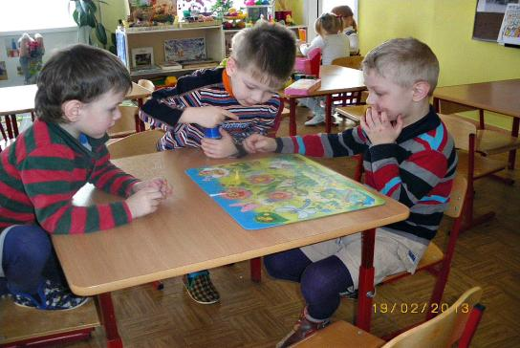
Изготовленные совместно с педагогами макеты «Пустыня», «Долина динозавров», «Ледниковый период», «Животные разных климатических зон» позволяют через сюжетные игры решать экологические задачи.
Ежегодно в ДОУ проводится конкурс на лучший огород на окне, в котором активное участие принимают и родители и дети и воспитатели.

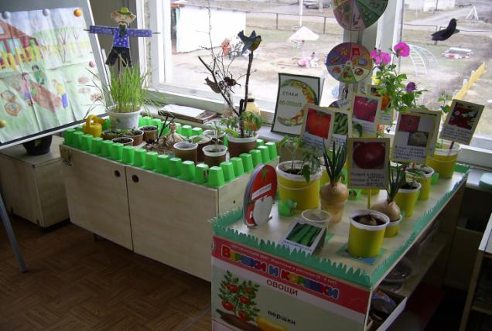

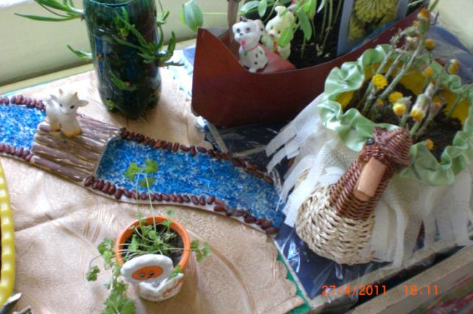

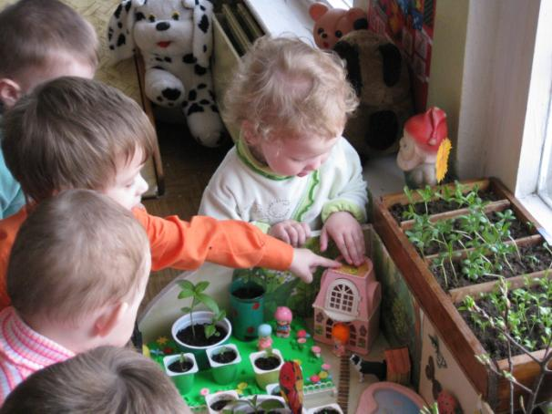

Изо дня в день учим детей видеть прекрасное в природе, слышать в музыке, чувствовать в поэзии и в результате увиденное передавать в рисунках, которые в дальнейшем служат хорошим материалом для стендов детского творчества «Берегите природу», «Что за прелесть эти старые деревья», «Природа глазами детей» и др. В своих рисунках, поделках из природного материала дети изображают все богатство мира природы. Необычные и разнообразные работы воспитанников украшают галерею и другие помещения детского сада.

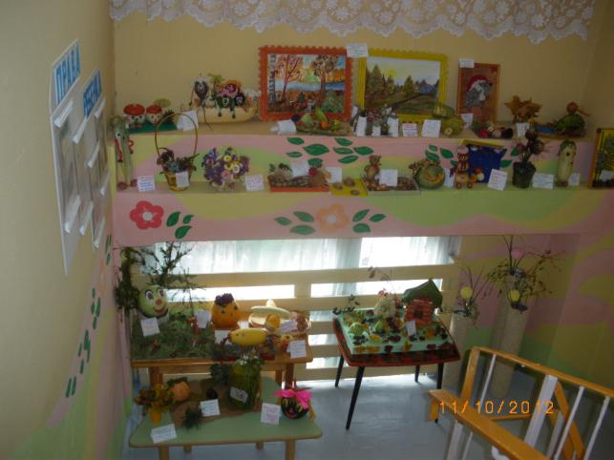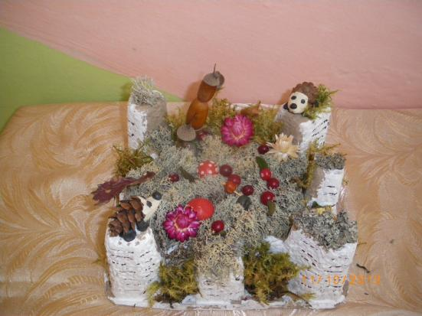

Педагоги стремятся воспитывать у детей осознанно-правильное отношение ко всему живому , умение сравнивать и систематизировать собственные наблюдения, видеть и понимать красоту окружающего мира. Каждый педагог выбирает своё направление работы по экологическому воспитанию дошкольников. Педагоги занимаются проблемой организации опытно-экспериментальной деятельности. На специально организованных занятиях ребята знакомятся со свойствами различных веществ, учатся формулировать вопросы и искать ответы на них, устанавливать причины и следствия наблюдаемых явлений. Для самостоятельной исследовательской деятельности разработаны пошаговые алгоритмы проведения опытов и экспериментов.
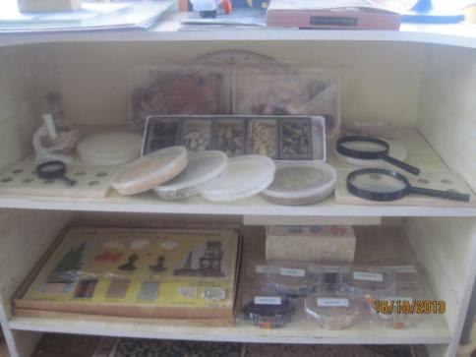
В старшей группе создана экологическая мини-лаборатория, где есть всё необходимое для проведения детьми различных опытов. Многообразие дидактического материала, логично выстроенная система занятий позволяет воспитателю максимально эффективно наблюдать за природой не только во время занятий, но и в процессе свободной деятельности детей, в различных играх, викторинах.
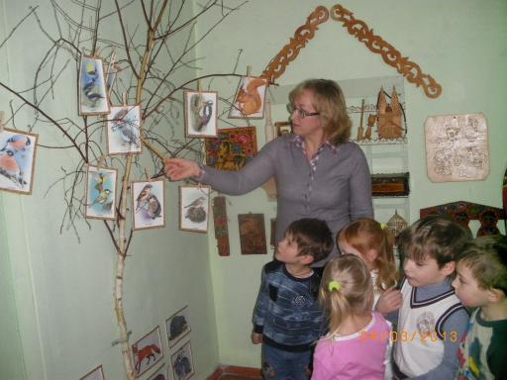
Планомерная работа с кадрами, понимание значимости экологических проблем - все это позволяет проводить обширную целенаправленную деятельность с детьми в данном направлении. Проблемы экологического воспитания регулярно обсуждаются на педагогических советах Чтобы определить пробелы в знаниях педагогов, мы используем анкетирование по вопросам экологического воспитания детей. На основании анализа анкет планируется дальнейшая методическая деятельность в детском саду.
Экологическое образование дошкольников рассматриваем как процесс непрерывного воспитания и просвещения родителей, направленный на формирование экологической культуры всех членов семьи. Работа с родителями не менее важна и более трудна, чем с детьми. Особо обращаем внимание на совместную деятельность детей и родителей, так как именно через деятельность человек воздействует на окружающий мир. Традиционно родители вместе с детьми сажают деревья . Тесный контакт с родителями вошёл в добрую традицию и теперь в ДОУ систематически организуются конкурсы : «Осенняя фантация», «Яркие краски осени», «Елка своими руками», «Наши руки не для скуки», и др. «.Привлекаем родителей к участию в оформлении уголка природы, в природоохранных акциях (уборка территории детского сада и вокруг него, изготовление скворечников и кормушек и т.д.) .Родители принимают активное участие в совместных экологических праздниках «Земля- наш общий дом!»
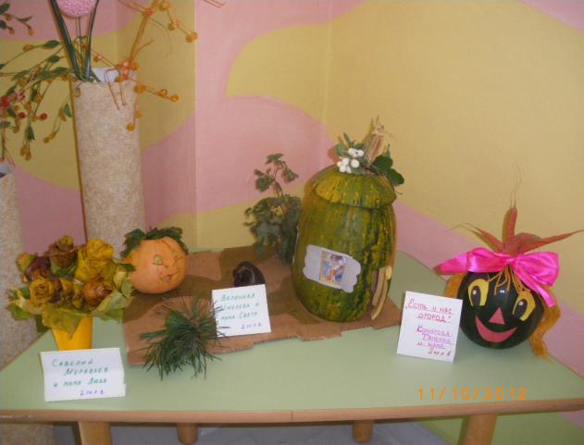
Осуществляя работу по экологическому воспитанию дошкольников, мы сотрудничаем с близлежащими учреждениями (социумом). Регулярными для наших детей стали посещения библиотеки, краеведческого музея, других музеев музейного комплекса г. Городца, где дошкольники знакомятся с выставками, композициями на экологическую тематику, являются участниками совместных конкурсов. Библиотека МБОУ Смольковская сош помогает оформлять в ДОУ выставки книг, журналов по временам года.
Проблема «здоровье ребенка — окружающая среда» тесно связана проблемой экологической безопасности. Экологическая обстановка в районе, где расположен наш детский сад характеризуется как удовлетворительная. Промышленные предприятия находятся на достаточном отдалении от территории детского сада.. Транспортные дороги, проходящие рядом с детским садом являются второстепенными. По периметру расположения автодороги проходит полоса зелёных насаждений, предохраняющих территорию детского сада от проникновения выхлопных газов проезжающего мимо транспорта. По медицинским показаниям состояние здоровья у воспитанников детского сада в целом удовлетворительное. Основное распространение имеют сезонные заболевания, такие как ОРЗ и ОРВИ.
Заболеваемость детей (данные на 01. 01. 2013 г.): ОРЗ (грипп) — 69; бронхит — 1; ангина — 2;. Общее количество случаев: 72. В среднем пропущено одним ребенком по болезни — 6 дней. В ДОУ выполняются нормы питания, разработано и утверждено примерное десятидневное меню, используются экологически чистые продукты. Ежемесячно ведётся мониторинг по питанию. Средний набор продуктов соответствует нормам питания в соответствии с САН ПИН. Всё это благоприятно сказывается на здоровье наших воспитанников.
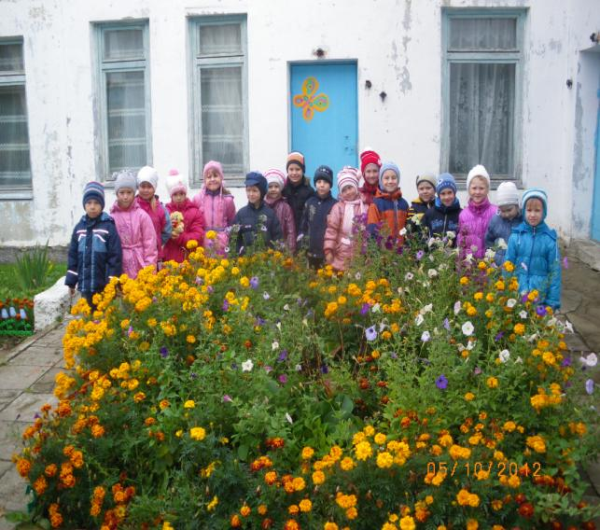
Таким образом, экологическое воспитание в МБДОУ «Смольковский детский сад» пронизывает все виды деятельности и охватывает всех участников образовательного процесса.

